SỞ GIÁO DỤC & ĐÀO TẠO TPHCM  TRƯỜNG THPT PHƯƠC KIỂN | ĐỀ THI HỌC KỲ 1  VẬT LÝ 12  Thời gian làm bài: 60 phút;  (40 câu trắc nghiệm)
 |  | Mã đề thi 628
Họ, tên thí sinh:..................................................................... SBD: .............................

Câu 1: Hiện nay người ta thường dùng cách nào sau đây để làm giảm hao phí điện năng trong quá trình truyền tải đi xa?
A. Tăng tiết diện dây dẫn dùng để truyền tải.
B. Xây dựng nhà máy điện gần nơi nơi tiêu thụ.
C. Dùng dây dẫn bằng vật liệu siêu dẫn.
D. Tăng hiệu điện thế trước khi truyền tải điện năng đi xa.
Câu 2: Một sóng cơ học lan truyền với vận tốc 320m/s, bước sóng 3,2m. Chu kì của sóng đó là
A. T = 0,01 s B. T = 0,1 s C. T = 50 s D. T = 100 s
Câu 3: Mạch dao động điện từ có C = 4500 pF, L = 5 μH. Điện áp cực đại ở hai đầu tụ điện là 2V.
Cường độ dòng điện cực đại chạy trong mạch là
A. 0,03 A. B. 6.10⁻⁴ A. C. 0,06 A. D. 3.10⁻⁴ A
Câu 4: Khi tần số dòng điện xoay chiều chạy qua đoạn mạch chỉ chứa tụ điện tăng lên 4 lần thì dung kháng của tụ điện
A. Tăng lên 4 lần B. Tăng lên 2 lần C. Giảm đi 4 lần D. Giảm đi 2 lần
Câu 5: Chọn câu đúng.Hai nguồn kết hợp là hai nguồn có
A. cùng pha ban đầu
B. cùng biên độ
C. cùng tần số
D. cùng tần số và hiệu số pha không đổi theo thời gian
Câu 6: Trong các đại lượng đặc trưng cho dòng điện xoay chiều sau đây, đại lượng nào có dùng giá trị hiệu dụng ?
A. Công suất B. Tần số. C. Hiệu điện thế D. Chu kì.
Câu 7: Trong dao động điều hoà, giá trị cực đại của vận tốc là
A. 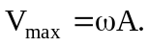 B. 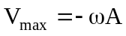 C. 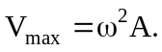 D. 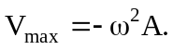
Câu 8: Cho mạch điện xoay chiều RLC gồm điện trở R = 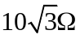, cuộn cảm thuần có L = 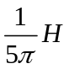
và tụ điện có 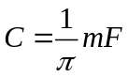. Khi đặt vào hai đầu đoạn mạch điện áp 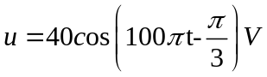 thì cường độ tức thời của dòng điện trong mạch là
A. 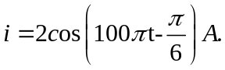 B. 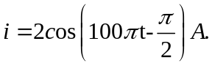
C. 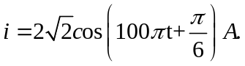 D. 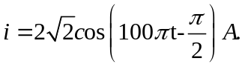
Câu 9: Con lắc lò xo gồm vật khối lượng m và lò xo có độ cứng k, dao động điều hoà với chu kì
A. 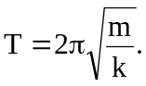 B. 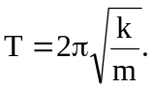 C. 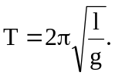 D. 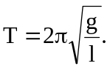
Câu 10: Trong một thí nghiệm về giao thoa sóng trên mặt nước, hai nguồn đồng bộ A, B dao động với tần số f = 13Hz. Tại một điểm m cách hai nguồn A, B những khoảng d₁ =19cm, d₂ =21cm, sóng có biên độ cực đại. Giữa M và trung trực AB không có cực đại nào khác. Tốc độ truyền sóng trên mặt nước trong trường hợp này là
A. 26cm/s. B. 36cm/s. C. 28cm/s. D. 30cm/s.
Câu 11: Tại một điểm M nằm trong môi trường truyền âm có mức cường độ âm là L_{M} = 80 dB.
Biết ngưỡng nghe của âm đó là I₀ = 10⁻¹⁰ W/m². Cường độ âm tại M có độ lớn
A. 0,01 W/m². B. 0,1 W/m². C. 10 W/m². D. 1 W/m².
Câu 12: Đặt vào hai đầu cuộn cảm 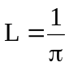(H) một hiệu điện thế xoay chiều u = 141cos (100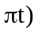V.
Cảm kháng của cuộn cảm là
A. 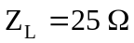 B. 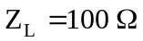 C. 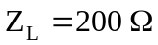 D. 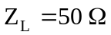
Câu 13: Trong dao động điều hoà
A. Vận tốc biến đổi điều hoà sớm pha 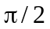so với li độ.
B. Vận tốc biến đổi điều hoà chậm pha so với li độ.
C. Vận tốc biến đổi điều hoà ngược pha so với li độ.
D. Vận tốc biến đổi điều hoà cùng pha so với li độ.
Câu 14: C Con lắc đơn gồm vật nặng khối lượng m treo vào sợi dây l tại nơi có gia tốc trọng trường g, dao động điều hoà với chu kì T thuộc vào
A. m, l và g. B. m và l . C. l và g. D. m và g.
Câu 15: Tại một nơi trên mặt đất, một con lắc đơn dao động điều hoà. Trong khoảng thời gian 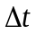 con lắc thực hiện 40 dao động toàn phần, thay đổi chiều dài con lắc 44 cm thì cũng trong khoảng thời gian ấy, nó thực hiện 50 dao động toàn phần. Chiều dài ban đầu của con lắc là
A. 122 cm. B. 144 cm. C. 80 cm. D. 60 cm.
Câu 16: Cường độ dòng điện qua một tụ điện có điện dung C = 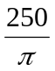μF, có biểu thức
i = 10cos100πt (A). Điện áp giữa hai bản tụ điện có biểu thức là
A. u = 400cos(100πt -)(V). B. u = 100cos(100πt -)(V).
C. u = 200cos(100πt +)(V). D. u = 300cos(100πt +)(V).
Câu 17: Coi dao động điện từ của một mạch dao động LC là dao động tự do. Biết độ tự cảm của cuộn dây là L = 2.10⁻² H, điện dung của tụ điện là C = 2.10⁻¹⁰ F. Chu kì dao động điện từ tự do trong mạch dao động này là
A. 2π s. B. 2π.10⁻⁶ s. C. 4π s. D. 4π.10⁻⁶ s.
Câu 18: Một điện từ có tần số f = 0,5.10⁶ Hz, vận tốc ánh sáng trong chân không là c = 3.10⁸ m/s.
Sóng điện từ đó có bước sóng là
A. 60 m. B. 6 m. C. 0,6 m. D. 600 m.
Câu 19: Với cùng một công suất cần truyền tải, nếu tăng điện áp hiệu dụng ở nơi truyền tải lên 20 lần thì công suất hao phí trên đường dây
A. giảm 400 lần. B. giảm 20 lần. C. tăng 400 lần. D. tăng 20 lần.
Câu 20: Một đoạn mạch gồm R, L, C mắc nối tiếp trong đó có 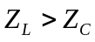. So với dòng điện hiệu điện thế hai đầu mạch sẽ:
A. Chậm pha B. Lệch pha 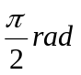 C. Cùng pha D. Nhanh pha
Câu 21: Con lắc đơn dao động điều hoà với chu kì 1 s tại nơi có gia tốc trọng trường 9,8m/s², chiều dài của con lắc là
A. l = 1,56 m B. l = 24,8 m C. l = 2,45 m D. l = 24,8cm
Câu 22: Một máy biến áp lí tưởng có cuộn sơ cấp gồm 1000 vòng, cuộn thứ cấp gồm 50 vòng. Điện áp hiệu dụng giữa hai đầu cuộn sơ cấp là 220 V. Bỏ qua hao phí. Điện áp hiệu dụng giữa hai đầu cuộn thứ cấp để hở là
A. 44 V. B. 11 V. C. 110 V. D. 440 V.
Câu 23: Đối với dao động tuần hoàn, khoảng thời gian ngắn nhất sau đó trạng thái dao động lặp lại như cũ gọi là
A. Tần số dao động. B. Tần số góc. C. Pha ban đầu. D. Chu kì dao động.

Câu 24: Sóng ngang là sóng :
A. được truyền theo phương thẳng đứng
B. có phương dao động vuông góc với phương truyền sóng
C. có phương dao động trùng với phương truyền sóng
D. được truyền theo phương ngang
Câu 25: Cường độ dòng điện trong mạch phân nhánh có dạng I= 2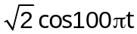(A). Cường độ dòng điện hiệu dụng trong mạch là
A. I = 4A B. I = 2,83A C. I = 2A D. I = 1,41A
Câu 26: Con lắc lò xo gồm vật m = 100g và lò xo k =100 N/m, (lấy 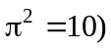dao động điều hoà với
chu kì là
A. T = 0,4 s B. T = 0,2 s C. T = 0,3 s D. T = 0,1 s
Câu 27: Một vật dao động điều hoà với biên độ 4cm. Khi nó có li độ 2cm thì vận tốc là 1m/s. Tần số dao động bằng
A. 3Hz. B. 4,6Hz. C. 1,2Hz. D. 1Hz.
Câu 28: Một dây đàn dài 40 cm, căn ở hai đầu cố định, khi dây dao động với tần số 600 Hz ta quan sát trên dây có sóng dừng với hai bụng sóng. Bước sóng trên dây là
A. 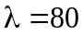 cm B. 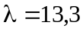 cm C. 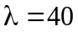 cm D. 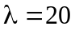 cm
Câu 29: Công thức xác định dung kháng của tụ điện C đối với tần số f là
A. 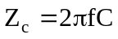 B. 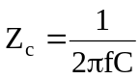 C. 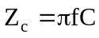 D. 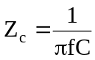
Câu 30: Sự biến thiên của dòng điện i trong một mạch dao động lệch pha như thế nào so với sự biến thiên của điện tích q của một bản tụ điện ?
A. i cùng pha với q B. i trễ pha  so với q
C. i sớm pha so với q D. i ngược pha với q
Câu 31: Trong dụng cụ nào dưới đây có cả máy phát và máy thu sóng vô tuyến?
A. Cái điều khiển ti vi. B. Máy thu thanh.
C. Máy thu hình (Ti vi). D. Chiếc điện thoại di động.
Câu 32: Cách phát biểu nào sau đây là không đúng ?
A. Trong đoạn mạch chỉ chứa cuộn cảm, hiệu điện thế biến thiên sớm pha so với dòng điện trong mạch
B. Trong đoạn mạch chỉ chứa cuộn cảm, dòng điện biến thiên chậm pha so với hiệu điện thế.
C. Trong đoạn mạch chỉ chứa tụ điện, dòng điện biến thiên sớm pha so với hiệu điện thế.
D. Trong đoạn mạch chỉ chứa tụ điện, dòng điện biến thiên chậm phaso với hiệu điện thế.
Câu 33: Chọn câu đúng.Độ cao của âm
A. là một đặc trưng vật lí của âm
B. vừa là đặc trưng vật lí, vừa là đặc trưng sinh lí của âm
C. là tần số của âm
D. là một đặc trưng sinh lí của âm
Câu 34: Bước sóng là :
A. quãng đường truyền sóng được trong một đơn vị thời gian
B. khoảng cách giữa hai điểm gần nhau nhất trên phương truyền sóng và dao động ngược pha
C. khoảng cách giữa hai điểm gần nhau nhất trên phương truyền sóng và dao động cùng pha với nhau
D. khoảng cách giữa hai điểm dao động cùng pha trên phương truyền sóng
Câu 35: Một sóng có chu kỳ 0,125 s thì tần số của sóng này là
A. 16 Hz. B. 4 Hz. C. 8 Hz. D. 10 Hz.
Câu 36: Mạch điện xoay chiều gồm RLC mắc nối tiếp, có
R = 30 , ZC = 20 , ZL = 60 . Tổng trở của mạch là
A. 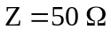 B. 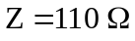 C. 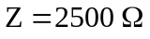 D. 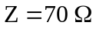
Câu 37: Chọn đáp án sai: Khi máy phát điện xoay chiều ba pha hoạt động, suất điện động bên trong 3 cuộn dây stato có:
A. cùng pha B. cùng tần số
C. cùng biên độ D. lệch pha nhau 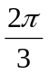 rad
Câu 38: Dao động tổng hợp của hai dao động điều hòa cùng phương, cùng tần số có phương trình li độ
x = 3cos(πt - 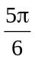) (cm). Biết dao động thứ nhất có phương trình li độ x₁ = 5cos(πt + 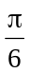) (cm). Dao động thứ hai có phương trình li độ là
A. x₂ = 8cos(πt + ) (cm). B. x₂ = 2cos(πt + ) (cm).
C. x₂ = 8cos(πt - ) (cm). D. x₂ = 2cos(πt - ) (cm).
Câu 39: Sóng truyền trên một sợi dây có một đầu cố định, một đầu tự do. Muốn có sóng dừng trên dây thì chiều dài của sợi dây phải bằng
A. một số nguyên lần bước sóng B. một số lẻ lần một phần tư bước sóng
C. một số chẵn lần một phần tư bước sóng D. một số lẻ lần nửa bước sóng
Câu 40: Trong mạch điện xoay chiều không phân nhánh khi điện dung của tụ điện thay đổi và thoả mãn điều kiện 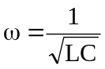thì điều này sau đây sai:
A. Công xuất tiêu thụ trung bình trong mạch đạt cực đại .
B. Cường độ dao động cùng pha với hiệu điện thế giữa hai đầu đoạn mạch.
C. Cường độ dòng điện hiệu dụng trong mạch cực đai.
D. Hiệu điện thế hiệu dụng giữa hai đầu tụ điện đạt cực đại.

-----------------------------------------------
----------- HẾT ----------

ĐÁP ÁN ĐỀ THI HỌC KỲ 1 VẬT LÝ 12
1 | 132 | C | 209 | B | 570 | D | 628 | D
2 | 132 | C | 209 | C | 570 | A | 628 | B
3 | 132 | B | 209 | A | 570 | C | 628 | C
4 | 132 | A | 209 | D | 570 | D | 628 | C
5 | 132 | B | 209 | A | 570 | C | 628 | D
6 | 132 | C | 209 | D | 570 | B | 628 | C
7 | 132 | A | 209 | B | 570 | D | 628 | A
8 | 132 | D | 209 | A | 570 | C | 628 | B
9 | 132 | D | 209 | A | 570 | D | 628 | A
10 | 132 | D | 209 | A | 570 | A | 628 | A
11 | 132 | A | 209 | A | 570 | B | 628 | A
12 | 132 | B | 209 | D | 570 | A | 628 | B
13 | 132 | D | 209 | C | 570 | B | 628 | A
14 | 132 | A | 209 | C | 570 | C | 628 | C
15 | 132 | B | 209 | A | 570 | C | 628 | A
16 | 132 | B | 209 | C | 570 | A | 628 | A
17 | 132 | B | 209 | C | 570 | A | 628 | D
18 | 132 | C | 209 | D | 570 | D | 628 | D
19 | 132 | A | 209 | D | 570 | D | 628 | A
20 | 132 | A | 209 | B | 570 | A | 628 | D
21 | 132 | A | 209 | D | 570 | B | 628 | B
22 | 132 | C | 209 | D | 570 | B | 628 | B
23 | 132 | C | 209 | D | 570 | D | 628 | D
24 | 132 | B | 209 | B | 570 | A | 628 | B
25 | 132 | C | 209 | B | 570 | B | 628 | C
26 | 132 | D | 209 | C | 570 | C | 628 | B
27 | 132 | D | 209 | B | 570 | C | 628 | B
28 | 132 | B | 209 | A | 570 | B | 628 | C
29 | 132 | D | 209 | B | 570 | B | 628 | B
30 | 132 | A | 209 | C | 570 | C | 628 | C
31 | 132 | B | 209 | B | 570 | B | 628 | D
32 | 132 | C | 209 | A | 570 | C | 628 | D
33 | 132 | D | 209 | C | 570 | D | 628 | D
34 | 132 | A | 209 | B | 570 | A | 628 | C
35 | 132 | B | 209 | C | 570 | C | 628 | C
36 | 132 | C | 209 | B | 570 | A | 628 | A
37 | 132 | D | 209 | D | 570 | B | 628 | A
38 | 132 | D | 209 | A | 570 | D | 628 | C
39 | 132 | C | 209 | D | 570 | A | 628 | B
40 | 132 | A | 209 | C | 570 | D | 628 | D

